Гуманитарный проект государственного учреждения «Территориальный центр социального обслуживания населения Ленинского района г. Минска»
«Место Силы»

1. Наименование проекта: «Место Силы»
2. Срок реализации: 1 год
3.Организация-заявитель, предлагающая проект: ГУ «Территориальный центр социального обслуживания населения Ленинского района г. Минска»
4. Цель проекта: создание благоприятных условий для эмоционального и психологического комфорта, организация творческой, оздоровительной деятельности, формирование социального опыта людей, оказавшихся в трудной жизненной ситуации, через озеленение и благоустройство территории, создание новых ландшафтных зон, устройство новых клумб, оздоровительных зон, изготовление малых архитектурных форм.

5. Задачи, планируемые к выполнению в рамках реализации проекта:
Создание и оборудование зон для психологической разгрузки, отдыха (скамейки, мягкие кресла, столик, теневой навес, инклюзивная тропа), зеленой зоны (высадка декоративных кустарников), зоны для трудотерапии (насыпные клумбы), приобретение необходимого инвентаря (оцинкованные грядки, лопаты, мотыги, прочий вспомогательный инструмент), формирование индивидуального и стильного облика территории учреждения. Организация информационной кампании по данному направлению деятельности, создание психологически и экологически комфортной среды для людей, оказавшихся в трудной жизненной ситуации, на территории организации.
6. Целевая группа: граждане, оказавшиеся в трудной жизненной ситуации.
7. Краткое описание мероприятий в рамках проекта:
Благоустройство прилегающей территории.
Оформление зоны отдыха: приобретение и установка теневой беседки, скамеек, мягких кресел, столика, клумб.
8. Общий объем финансирования (в долларах США): 10000
Источник финансирования Объем финансирования (в долларах США)
Средства донора 9700
Софинансирование 300
9. Место реализации проекта: Государственное учреждение «Территориальный центр социального обслуживания населения Ленинского района г.Минска»
10.Контактное лицо: Томашева Ольга Леонидовна, директор, телефон: 80173370069, e-mail: len.osair@yandex.ru

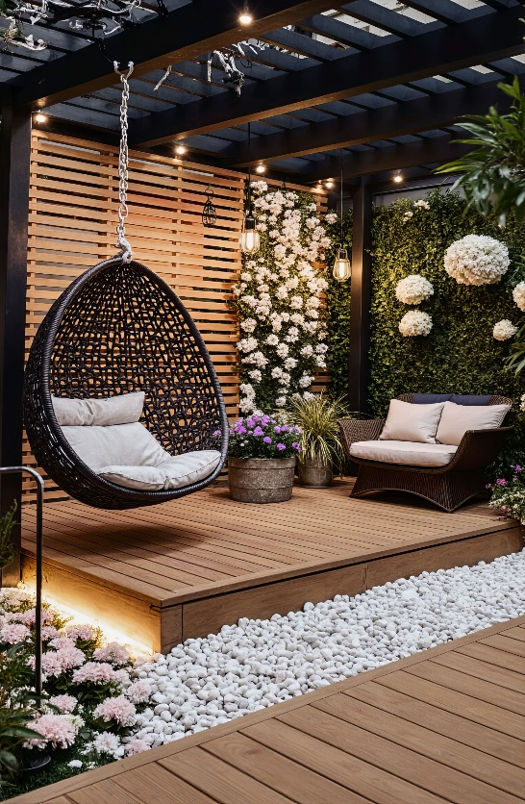

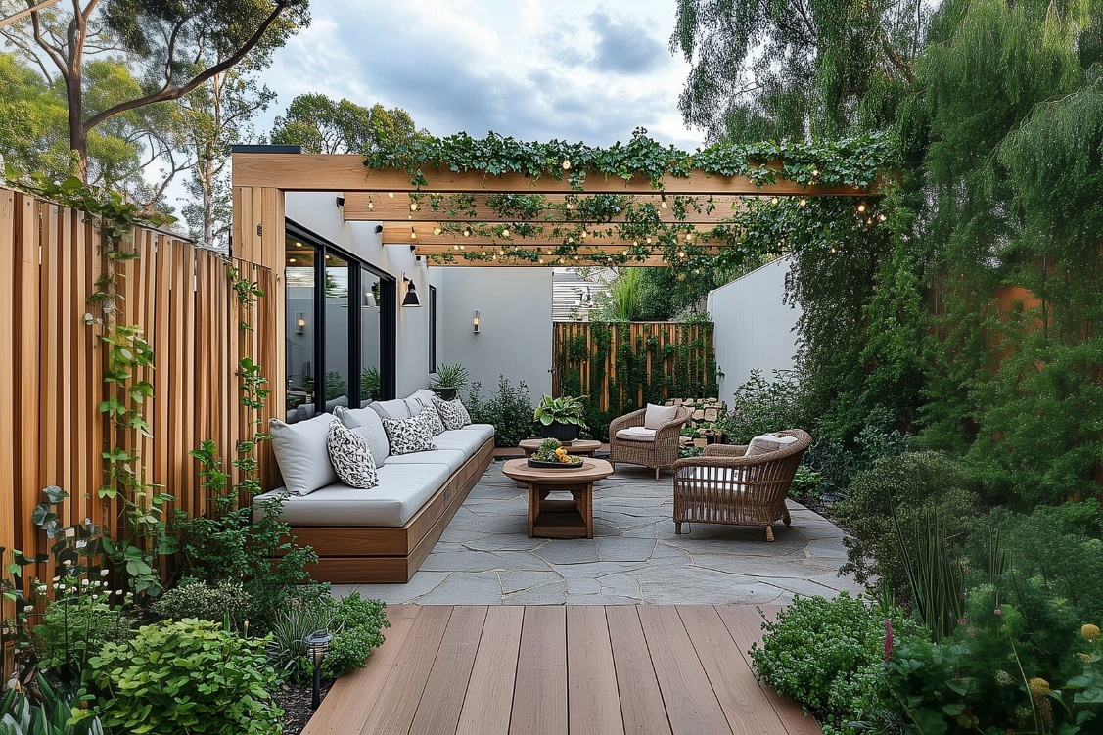

*фото носит иллюстративный характер

